**第十章 单目标决策分析**

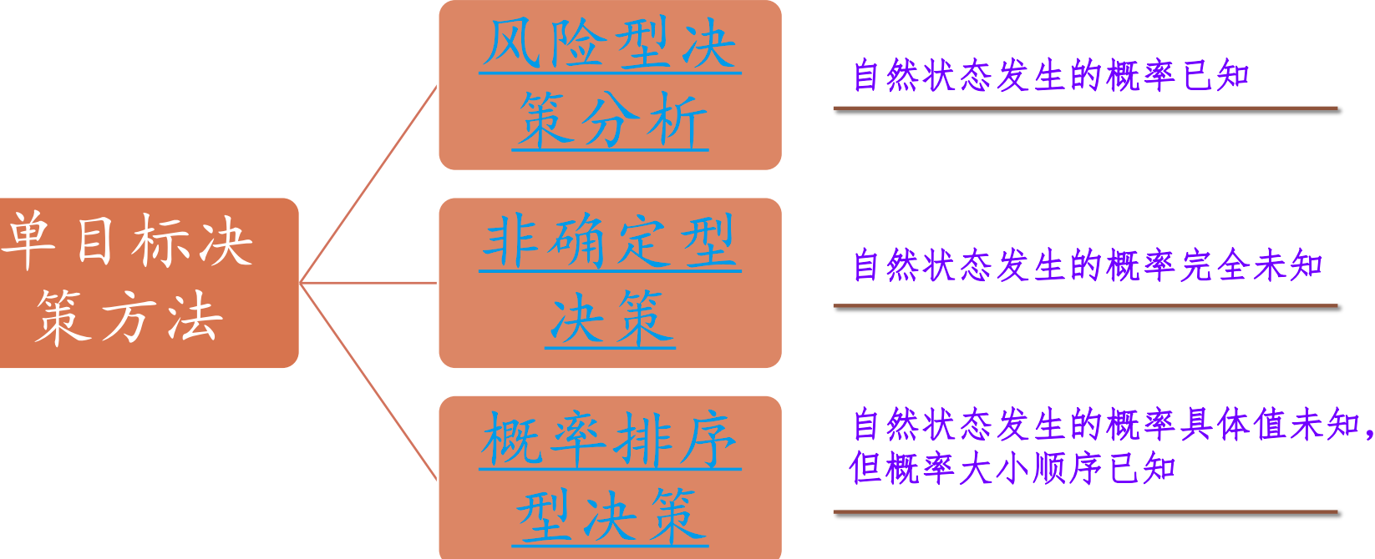

**风险型决策**问题的数学模型

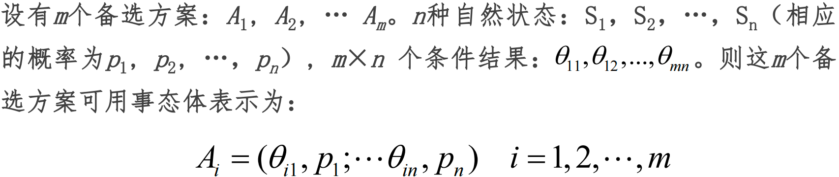

（1）期望值准则决策方法

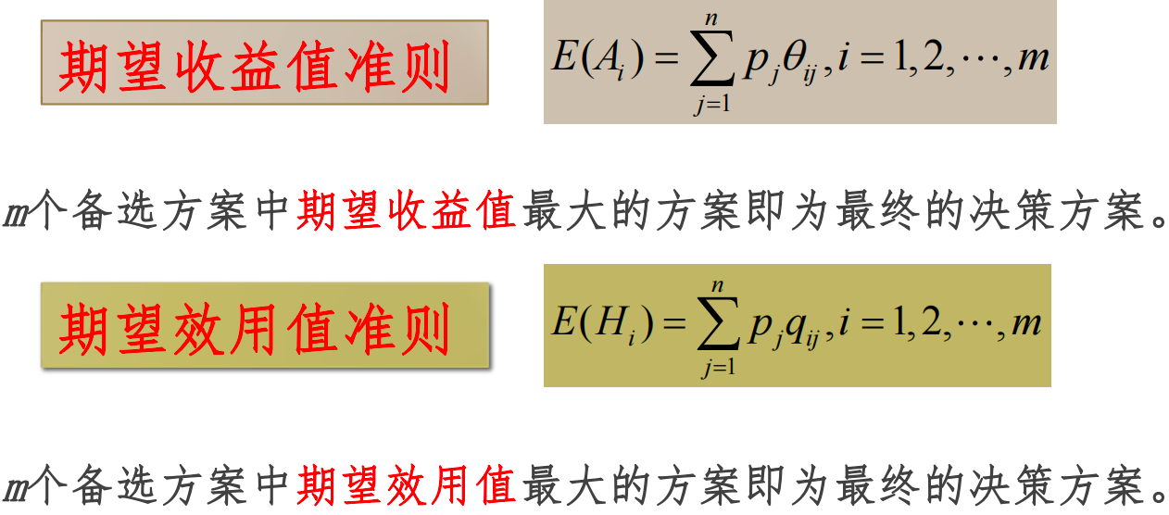

（2）最大可能性准则决策方法

选择概率最大的自然状态进行决策，即在决策中将其他概率较小的自然状态予以忽略，然后比较各方案在概率最大的自然状

态下的收益值，收益值最大的方案即为所选方案。

**风险型决策问题的分析方法**

**一次分析**

一个是确定性的方案(即其实施的结果是确定的)，另一个是风险型的方案。

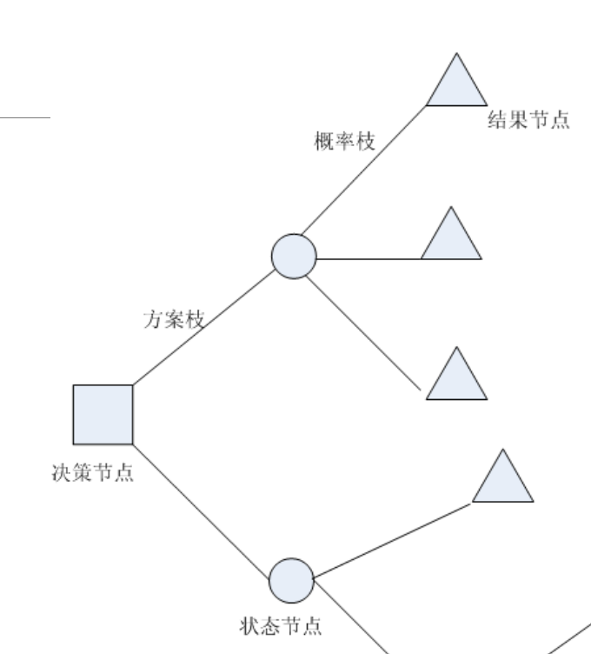

**二次分析**

**非确定型决策**

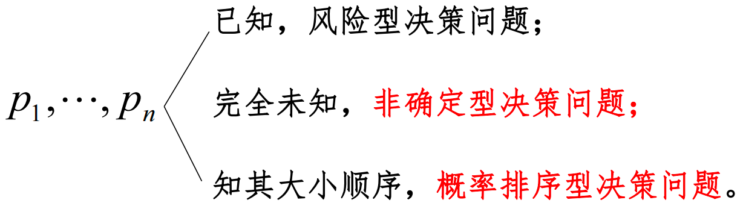

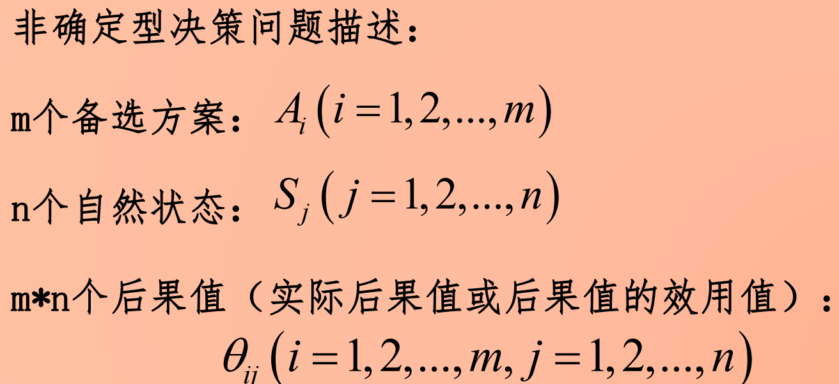

**准则1：悲观准则（最小最大准则）**

核心思想：设想采取任何一个方案都是收益最小的状态发生，然后比较各方案的结果，哪一个方案的收益最大，哪一个方案便是最优方案。

**准则2：乐观准则（最大最大准则）**

核心思想：设想采取任何一个方案，都是收益最大的状态发生，然后比较各方案的结果，哪一个方案的收益最大，哪一个方案就是最大最大原则下的最优方案。

**准则3：赫威兹准则（准则）**

乐观系数：用表示，0≤≤1。决策者对状态的估计越乐观，就越 接近于1；越悲观就越 接近于0。如果认定情况完全乐观，

则为1；如 果认为情况完全悲观， 则为0。

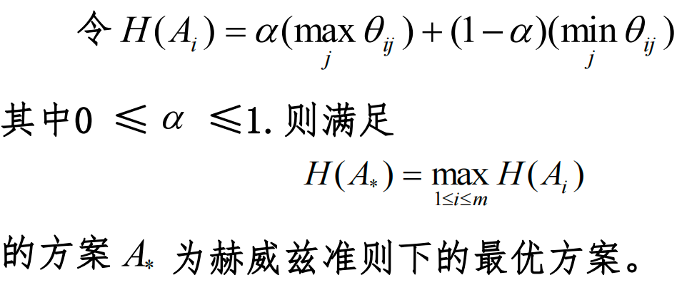

缺点：不易确定乐观系数；只注意到最好和最坏这两个状态，而没有用到其它各值。

**准则4：后悔值准则（沙万奇准则）**

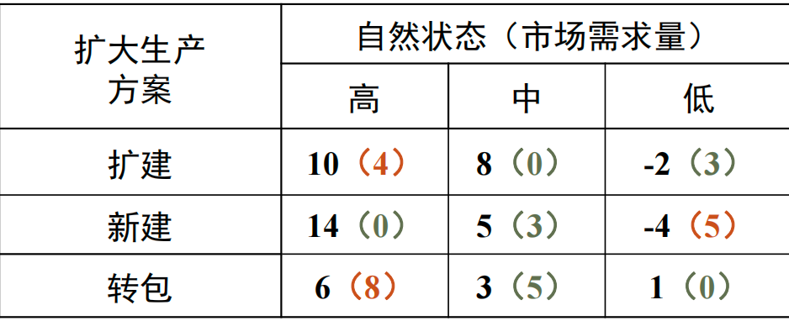

核心思想：根据最小的最大后悔值选择最优方案

**准则5：等概率准则**

核心思想：既然不确定型决策问题对每个自然状态出现的可能性一无所知，只好假定各状态发生的概率都彼此相等，再求各方案的期望收益值。具有最大期望收益值的方案，便是等概率原则下的最优方案。

优缺点：克服了赫威兹准则没有充分利用收益函数所提供的全部信息这一缺点，但也有明显的不足，即按此原则决策，决策结果受到自然状态的分类的影响。

**概率排序型决策**

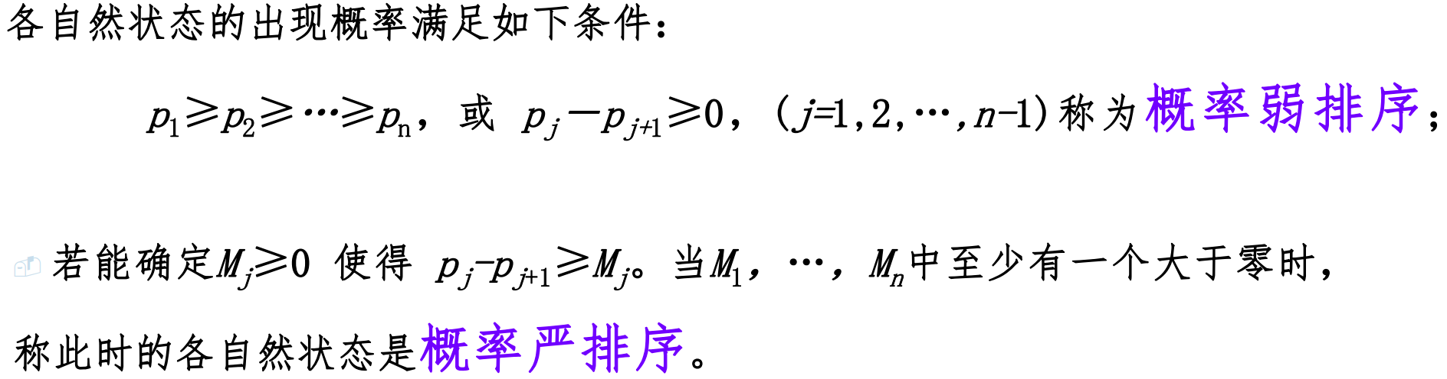

（1）期望后果值的极值

决策思想：由于各自然状态的出现概率未知，无法求出各方案之准确的期望后果值，但却可以求出期望后果值的最大值和最小值，并以此作为决策的依据。

**概率弱排序情形**

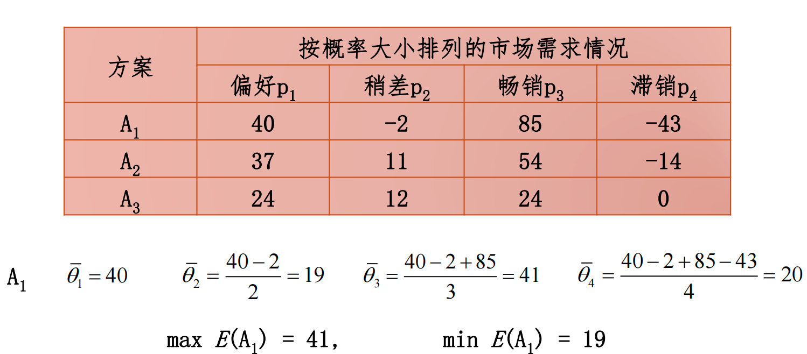

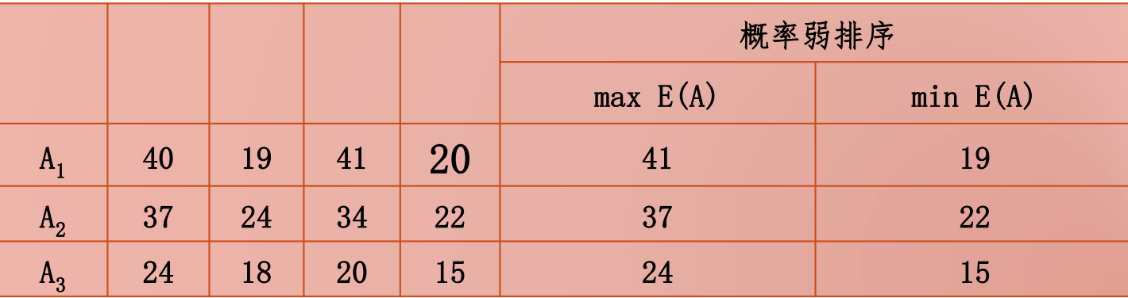

**概率严排序情形**

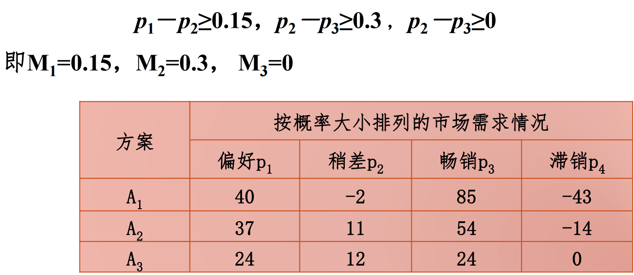

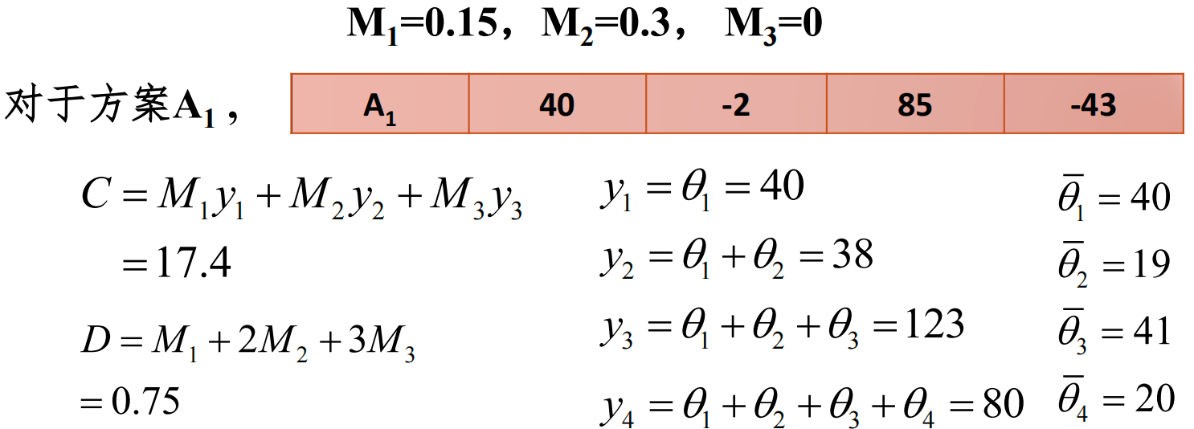

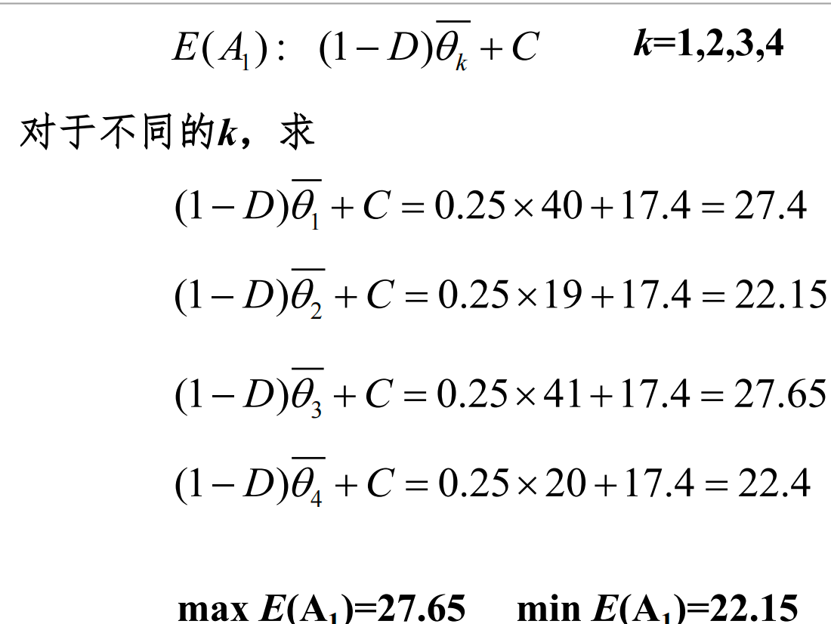

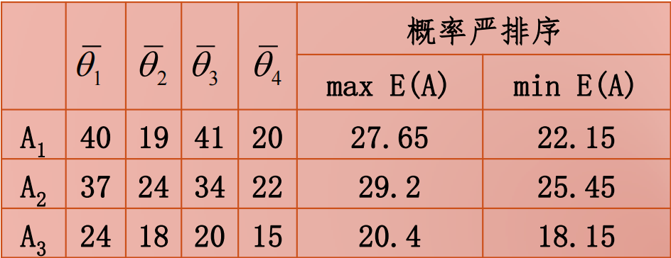

**概率严排序与弱排序之间的关系**

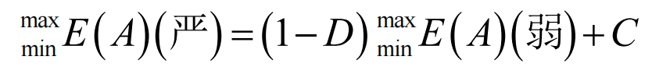

严排序下的期望值的极值是弱排序下极值的修正

C与Mj和yj有关，对于不同的方案来说C是不同的

D与Mj有关，对于不同的方案来说D是相同的

概率严排序下的最大值小于概率弱排序下的最大值，而最小值则大于弱排序下的最小值，即概率

严排序下的期望后果值的可能范围比概率弱排序下的可能范围缩小了。（WHY）

**优势条件**

**严优势条件**

决策过程中，当方案A1相对于方案A2具有严优势时，可以直接淘汰方案A2

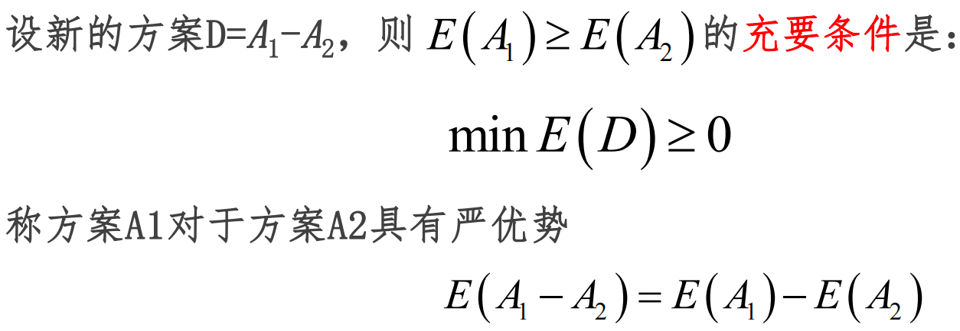

**弱优势条件**

弱优势条件不具有传递性，当有多个方案进行比

较时，不能用弱优势条件作为淘汰方案的准则。

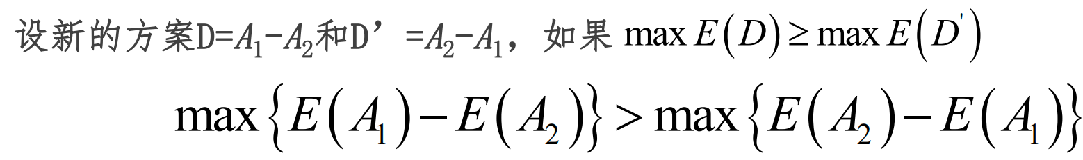

**优势程度**

优势程度最大的方案为这m个方案中的最好方案。